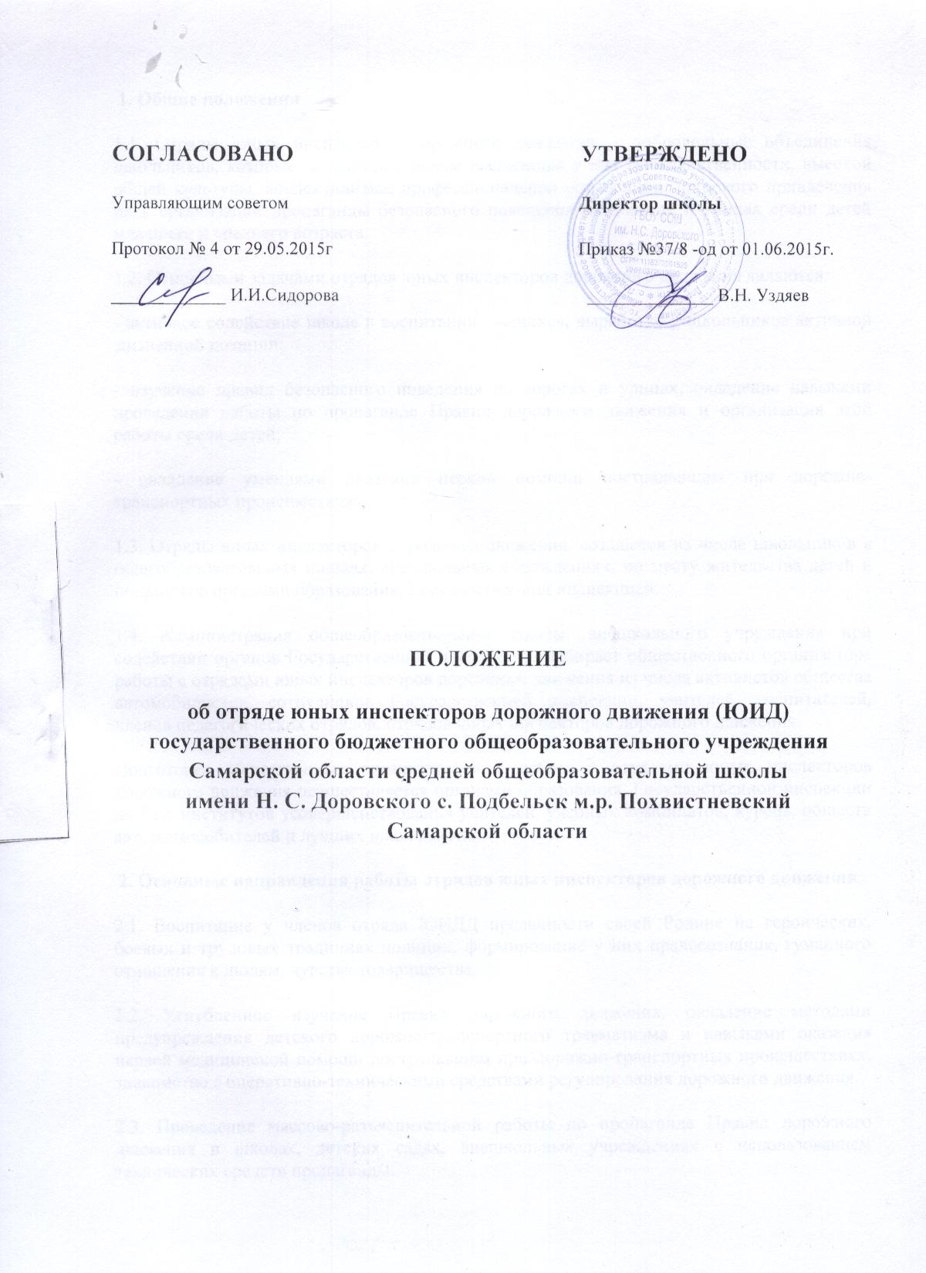

1. Общие положения
1.1. Отряды юных инспекторов дорожного движения – добровольные объединения школьников, которые создаются с целью воспитания у них гражданственности, высокой общей культуры, коллективизма, профессиональной ориентации, широкого привлечения их к организации пропаганды безопасного поведения на дорогах и улицах среди детей младшего и среднего возраста.
1.2. Основными задачами отрядов юных инспекторов дорожного движения являются:
- активное содействие школе в воспитании учащихся, выработке у школьников активной жизненной позиции;
- изучение правил безопасного поведения на дорогах и улицах, овладение навыками проведения работы по пропаганде Правил дорожного движения и организация этой работы среди детей;
- овладение умениями оказания первой помощи пострадавшим при дорожно-транспортных происшествиях.
1.3. Отряды юных инспекторов дорожного движения создаются из числа школьников в общеобразовательных школах, внешкольных учреждениях, по месту жительства детей и подростков органами образования, Государственной инспекцией.
1.4. Администрация общеобразовательной школы, внешкольного учреждения при содействии органов Государственной инспекции подбирает общественного организатора работы с отрядами юных инспекторов дорожного движения из числа активистов общества автомобилистов, сотрудников Государственной инспекции, учителей, воспитателей, членов педагогических отрядов, отрядов юных инспекторов дорожного движения.
Подготовка общественных организаторов к работе с отрядами юных инспекторов дорожного движения осуществляется органами образования, Государственной инспекции на базе институтов усовершенствования учителей, учебных комбинатов, курсов, обществ автомотолюбителей и лучших школ района.
2. Основные направления работы отрядов юных инспекторов дорожного движения.
2.1. Воспитание у членов отряда ЮИДД преданности своей Родине на героических, боевых и трудовых традициях полиции, формирование у них правосознания, гуманного отношения к людям, чувства товарищества.
2.2. Углубленное изучение Правил дорожного движения, овладение методами предупреждения детского дорожно-транспортного травматизма и навыками оказания первой медицинской помощи пострадавшим при дорожно-транспортных происшествиях, знакомство с оперативно-техническими средствами регулирования дорожного движения.
2.3. Проведение массово-разъяснительной работы по пропаганде Правил дорожного движения в школах, детских садах, внешкольных учреждениях с использованием технических средств пропаганды.
2.4. Участие в смотрах и слетах ЮИДД, конкурсах и соревнованиях агитбригад, работе кинолекториев, организация деятельности школьных автоплощадок и автогородков безопасности дорожного движения.
2.5. Организация работы с юными велосипедистами.
2.6. Овладение техническими знаниями, участие в смотрах юных техников, в работе кружков технического творчества.
3. Структура и организация работы отрядов юных инспекторов дорожного движения.
3.1. Членами отрядов юных инспекторов дорожного движения могут быть учащиеся в возрасте от 7 до 18 лет, изъявившие желание активно участвовать в работе отряда ЮИДД.
3.2. Отряды создаются при наличии не менее 10 человек, и может делиться на отделения.
3.3. Прием в члены отряда юных инспекторов дорожного движения производится на основе устного заявления на сборе отряда.
3.4. Повседневное руководство работой отрядов юных инспекторов дорожного движения осуществляет штаб ЮИДД, избираемый на общих собраниях отряда. Штаб из своего состава избирает командира отряда и утверждает командиров отделений. В малочисленных отрядах избирается только командир.
4. Обязанности и права юного инспектора дорожного движения.
4.1. Юный инспектор дорожного движения обязан:
4.1.1. Дорожить честью, званием юного инспектора дорожного движения. Активно участвовать в делах отряда. Своевременно и точно выполнять задания штаба и командиров.
4.1.2. Изучать Правила дорожного движения и быть примером в их соблюдении.
4.1.3. Вести разъяснительную работу среди сверстников и детей младшего школьного возраста по пропаганде Правил дорожного движения.
4.1.4. Всемерно беречь и укреплять общественный правопорядок, участвовать в предупреждении нарушений детьми Правил дорожного движения.
4.1.5. Укреплять здоровье, систематически заниматься физической культурой и спортом.
4.2. Юный инспектор дорожного движения имеет право:
4.2.1. Участвовать в обсуждении всех вопросов, относящихся к деятельности отряда, и вносить соответствующие предложения.
4.2.2. Избирать и быть избранным в штаб отряда юных инспекторов дорожного движения.
4.2.3. Овладев знаниями, умениями и навыками, методикой и практикой работы по профилактике детского дорожно-транспортного травматизма, получить звание «Юный инспектор по безопасности дорожного движения». Звание присваивается после проверки умений в практической работе. В торжественной обстановке юному инспектору по безопасности дорожного движения вручаются удостоверение, значок и нарукавная повязка.
4.2.4. Обращаться за помощью и консультацией по вопросам безопасности дорожного движения и общественного правопорядка в местные органы полиции и Госинспекции.
4.2.5. Носить установленные знаки различия юных инспекторов дорожного движения.
4.2.6. Под руководством работников полиции, членов добровольных народных дружин участвовать в патрулировании на улицах в районе школы, внешкольных учреждений по месту жительства по соблюдению Правил дорожного движения, организации разумного досуга детей и подростков.
4.3. Юный инспектор может награждаться за активную работу в отряде органами внутренних дел и образования, обществом автомобилистов грамотами, нагрудными значками, ценными подарками, направляться на областные, краевые и республиканские слеты юных инспекторов дорожного движения.
5. Материально-техническое обеспечение отрядов юных инспекторов дорожного движения.
5.1. Расходы на проведение работы с отрядами юных инспекторов дорожного движения (сборы, слеты, соревнования, смотры, экскурсии, походы, викторины и т.п.), строительство автоплощадок и автогородков и их оборудование, приобретение для отрядов форменной одежды, значков, удостоверений, учебных пособий, литературы, имущества для культурно-массовой работы, технических средств пропаганды, канцелярских и других принадлежностей, оборудование уголков юных инспекторов дорожного движения, обучение членов отряда и общественных организаторов работы с отрядами юных инспекторов и прочие, осуществляются органами внутренних дел за счет средств, отчисляемых от страховых платежей, а также добровольными обществами автомобилистов и другими заинтересованными организациями и ведомствами.
5.2. Для проведения практических занятий с отрядами юных инспекторов дорожного движения, органы ГИБДД, советы общества автомобилистов, органы образования и другие заинтересованные организации и ведомства предоставляют инвентарь, технику, оборудование, снаряжение и выделяют специалистов.

